INSTITUTO FEDERAL DE MINAS GERAIS
CAMPUS SÃO JOÃO EVANGELISTA
SISTEMAS DE INFORMAÇÃO

PATRÍCIA DA SILVA COSTA
VALDIR DE SOUZA CARVALHO NETO

Redes de Computadores I - SI 241
Trabalho 2 - Cenários de Rede

São João Evangelista
2025
SUMÁRIO

1. CENÁRIO 1 – Residência da aluna Patrícia 4
2. CENÁRIO 2 – Residência do aluno Valdir 6
LISTA DE FIGURAS

Figura 1. Captura de tela Cenário 01 5
Figura 2. Captura de tela Cenário 02 9

CENÁRIO 1 – Residência da aluna Patrícia

1. Identificação do local.
R: Rede Doméstica Residencial. Finalidade: Rede Doméstica para acessar a Internet para entretenimento, comunicação e estudos.

2. Topologia física observada.
R: Estrela (Sem fio). O Roteador atua como o nó central concentrador. Todos os dispositivos conectam-se diretamente a ele através de links sem fio, sem conexões diretas entre si.

3. Componentes de rede presentes.
R:
- Roteador Wireless - equipamento central que acumula funções de Roteador, Switch e Ponto de Acesso para fornecer sinal Wi-Fi;
- 2 Smartphones - Dispositivos móveis de comunicação pessoal;
- 1 Notebook - Computador portátil utilizado para trabalho/estudos;
- 1 Tv - Dispositivo de entretenimento.

4. Meio físico utilizado.
R: Wi-Fi / Ondas de Rádio. A escolha pelo Wi-Fi foi principalmente pela mobilidade necessária para os smartphones e o laptop. No caso da TV, o uso do Wi-Fi evita a necessidade de obras civis ou passagem de cabos aparentes feitos pela estética e conveniência.

5. Camadas do modelo OSI envolvidas.
R:
- Camada Física (1) - Transmissão das ondas de rádio do Wi-Fi.
- Camada de Enlace (2) - O roteador gerencia o acesso e utiliza endereços MAC para identificar os dispositivos na rede local;
- Camada de Rede (3) - Ocorre o endereçamento IP. O roteador atribui IPs privados aos dispositivos e realiza o roteamento de pacotes para a internet.
- Camada de Transporte (4) - Controle de conexões TCP/UDP entre os dispositivos e servidores externos.
- Demais camadas (5 a 7) - São usadas pelas aplicações no celular, notebook e TV (streaming, navegação, apps etc.).

6. Tipo de transmissão predominante.
R: Wireless (Sem Fio), Half-Duplex. Em redes Wi-Fi tradicionais, o rádio não pode transmitir e receber dados simultaneamente na mesma frequência; o dispositivo alterna entre enviar e receber.

7. Análise crítica.
R:
- Pontos Positivos: Flexibilidade de layout e facilidade de adicionar novos dispositivos sem custo extra de cabeamento.
- Problemas Potenciais: Como o meio é compartilhado, se a TV estiver fazendo streaming em alta resolução (4K) e o notebook estiver em videoconferência simultaneamente, pode ocorrer lentidão ou aumento de latência.
- Possível Melhoria: Conectar a TV via cabo de rede (Ethernet/Par trançado) para liberar o espectro Wi-Fi para os dispositivos móveis e garantir maior estabilidade no streaming.

8. Diagrama.

Figura 1. Captura de tela Cenário 01
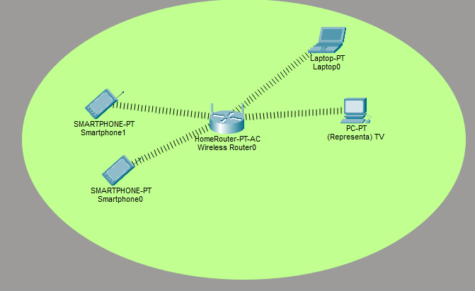
Fonte: Captura de tela retirada pelo autor em 06 de dezembro de 2025.

Cenário 2 – Rede de um Comércio/Escritório

1. Identificação do local.
R: Rede de Pequena Empresa/Comércio (SOHO - Small Office/Home Office). A finalidade é fornecer acesso à Internet e integrar sistemas de missão crítica para o negócio: Ponto de Venda (PDV), Servidor de Dados, Segurança (CFTV e Alarme).

2. Topologia física observada.
R: Estrela/Híbrida Aprimorada.
- A topologia é Estrela, com o Roteador Principal (Gateway) conectado ao Switch Gerenciável.
- O Roteador Principal é o ponto central para o tráfego WAN e o Switch é o ponto central para o tráfego LAN cabeado.
- Dispositivos Críticos (Servidor, PDV, CFTV, Alarme) conectam-se por cabo ao Switch.
- Dispositivos Móveis conectam-se ao Roteador (que atua como Ponto de Acesso Wi-Fi).
- A rede é Híbrida por misturar conexões cabeadas e sem fio.

3. Componentes de rede presentes.
R:
- Conversor de Mídia/ONU (Optical Network Unit): Recebe o sinal de alta velocidade da fibra óptica do provedor e o converte em um sinal elétrico para o roteador.
- Roteador Wireless (Gateway): Equipamento central que gerencia o tráfego. Atua primariamente como:
  - Roteador: Gerencia o tráfego entre a rede local (LAN) e a Internet (WAN).
  - Ponto de Acesso (AP): Fornece o sinal Wi-Fi para dispositivos móveis.
- Switch Gerenciável (Expansão): Concentrador de rede dedicado. Sua função principal é expandir o número de portas e permitir o controle do tráfego interno, viabilizando a futura implementação de VLANs (Redes Locais Virtuais).
- Servidor de Arquivos: Armazenamento de dados do negócio, documentos e backups. Conectado via cabo ao Switch para velocidade e segurança.
- Ponto de Venda (PDV/Computador Caixa): Terminal de vendas. Conectado via cabo ao Switch para garantir estabilidade e segurança nas transações.
- Sistema de CFTV: Câmeras de segurança e unidade de gravação (DVR). Conectado via cabo ao Switch.
- Central de Alarme: Dispositivo de monitoramento e acionamento remoto. Conectado via cabo ao Switch.
- Dispositivos Finais (Mobilidade):
  - 3 Smartphones/tablets (Conexão Wi-Fi).
  - 1 Notebook de colaborador (Conexão Wi-Fi).
  - 1 Impressora de Rede (Conexão Wi-Fi, visando mobilidade).

4. Meio físico utilizado.
R: Fibra Óptica, Par Trançado (Ethernet) e Wi-Fi/Ondas de Rádio.
- Fibra Óptica: Conexão WAN (provedor) para o Conversor, priorizando alta capacidade e imunidade a interferências.
- Par Trançado (Cabo Ethernet): Usado para conectar o Conversor ao Roteador, o Roteador ao Switch e o Switch aos sistemas críticos (PDV, Servidor, CFTV, Alarme). A escolha é essencial para garantir estabilidade, baixa latência e largura de banda dedicada para as operações de negócio.
- Wi-Fi / Ondas de Rádio: Usado para dispositivos de mobilidade (celulares, notebook, impressora), priorizando flexibilidade e conveniência.

5. Camadas do modelo OSI envolvidas.
R: Praticamente todas as 7 camadas estão envolvidas, com uma clara separação de funções entre os dispositivos.
- Camada Física (1): Transmissão de sinais via Fibra Óptica (luz), Par Trançado (sinais elétricos) e Wi-Fi (ondas de rádio). O meio físico é o ponto de atuação do cabo e da interface de rede (NIC).
- Camada de Enlace (2): É onde o Switch Gerenciável atua primariamente. Ele usa Endereços MAC para filtrar e encaminhar frames (quadros) entre o Roteador e os sistemas cabeados (Servidor, PDV), otimizando o tráfego local. O Roteador e os APs também atuam nesta camada para controle de acesso ao meio.
- Camada de Rede (3): O Roteador Wireless é o principal dispositivo desta camada. Ele gerencia o Endereçamento IP (DHCP) e executa o roteamento de pacotes (decisão de caminho) entre a rede local (LAN) e a Internet (WAN).
- Camada de Transporte (4): Controle de conexões TCP/UDP. O TCP é crucial para a confiabilidade nas transações do PDV, transferências de arquivos para o Servidor e acesso remoto seguro (VPN/CFTV), garantindo a entrega dos dados.
- Demais Camadas (5 a 7 - Sessão, Apresentação e Aplicação): Utilizadas pelos softwares e sistemas de negócio. Por exemplo, protocolos de acesso remoto seguro (SSH/VPN) e o sistema de gerenciamento de vendas do PDV.

6. Tipo de transmissão predominante.
R:
- Rede Cabeada (Par Trançado/Fibra): Guiada, Full-Duplex. Permite transmissão e recepção de dados simultaneamente através do Switch e Roteador, o que é crucial para garantir a alta velocidade e eficiência dos sistemas de negócio (Servidor e PDV).
- Rede Sem Fio (Wi-Fi): Não Guiada, Half-Duplex (predominante). O rádio é um meio compartilhado, e os dispositivos Wi-Fi alternam entre transmitir e receber.

7. Análise crítica.
R:

Pontos Positivos (Eficiência e Estabilidade)
- Segmentação Física Adequada: A decisão de conectar todos os sistemas críticos (Servidor, PDV, CFTV, Central de Alarme) via cabo Ethernet ao Switch é a melhor prática para ambientes corporativos.
- Largura de Banda Dedicada: Essa conexão cabeada garante estabilidade, baixa latência e largura de banda dedicada para as operações de missão crítica (transações do PDV e transferência de arquivos do Servidor).
- Preparação para o Futuro: A utilização de um Switch Gerenciável, mesmo que ainda não configurado, fornece a infraestrutura necessária para implementar tecnologias avançadas como VLANs (Redes Locais Virtuais), o que é essencial para o crescimento e segurança do negócio.
- Liberação do Espectro: Ao manter os sistemas críticos no cabo, o espectro Wi-Fi fica livre para dispositivos móveis de menor prioridade (celulares e notebooks de colaboradores), melhorando a performance geral da rede sem fio.

Problemas Potenciais (Segurança e Risco)
- Falta de Separação Lógica (Segurança): O problema mais grave é a ausência de VLANs (Redes Locais Virtuais). Isso significa que todo o tráfego — do PDV, do Servidor de arquivos e dos smartphones dos colaboradores — está na mesma rede lógica (sub-rede).
  - Risco: Se um smartphone for comprometido (ex: vírus), ele tem acesso direto a todos os sistemas críticos na rede.
- Dependência de um Único Ponto de Falha: O Roteador Wireless é o ponto de falha central. Uma falha neste equipamento paralisa todas as operações da empresa, incluindo vendas e acesso a arquivos e à internet.
- Sobrecarga Lógica do Switch: Embora o Switch tenha expandido as portas, ele ainda está sobrecarregado logicamente com a gestão de tráfego de sistemas críticos e de comunicação (sem separação), o que pode levar a gargalos em momentos de pico de uso do Servidor.

Possível Melhoria (Prioridade Máxima)
- Segmentação com VLANs (Prioridade Máxima): O Switch Gerenciável deve ser imediatamente configurado com VLANs. O objetivo é criar redes separadas, como: 1) Administração/Servidor, 2) PDV/Transações, e 3) Colaboradores/Wi-Fi. Isso aumenta drasticamente a segurança e a performance da rede, seguindo as melhores práticas comerciais.
- Qualidade de Serviço (QoS) e Redundância: Implementar QoS (Qualidade de Serviço) no roteador para priorizar o tráfego essencial (como transações do PDV) em relação ao tráfego de navegação dos colaboradores. Para maior estabilidade, considerar um roteador com Dual WAN para tolerância a falhas na conexão principal.

8. Diagrama.

Figura 2. Captura de tela Cenário 02
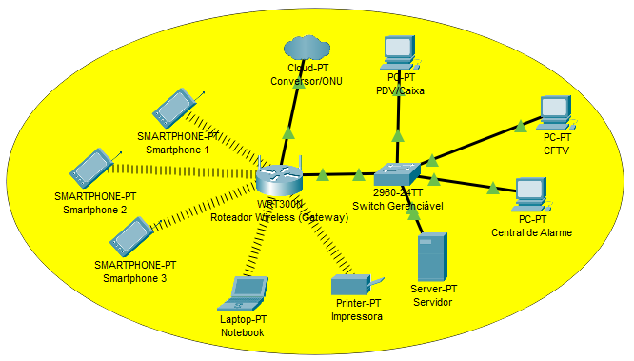
Fonte: Captura de tela retirada pelo autor em 07 de dezembro de 2025.

